平方根
1 | 下列有關平方根的敘述，哪一個是正確的？  (A)因為－5²＝－25，所以－5是－25的平方根 (B)0.2為0.4的平方根  (C) 2是4的平方根 (D) 是的平方根 | D
1 | 若甲＝500，乙＝600，丙＝841，丁＝1000，請問哪一個的平方根是整數？  (A)甲 (B)乙 (C)丙 (D)丁 | C
1 | 下列敘述何者正確？  (A) ＝－7 (B) ＝±5 (C) ＝0 (D) ＝－a | C
1 | - b是數線上的兩個點，則a＋b是下列何者的平方根？  (A)a²＋b² (B)a²－b² (C)(a＋b) ² (D)(a－b) ² | C
1 | 若a是2b的平方根，則a、b的關係為何？  (A)b²＝2a(B)b＝2a(C)b＝2a² (D)2b＝a² | D
1 | 若3是5＋x的一個平方根，試求x的平方根＝？  (A)0 (B)±1 (C)±2 (D)±3 | C
1 | 若(a＋b)是x的一個平方根，則下列何者亦是x的平方根？  (A)a－b (B)b－a (C)－a－b (D) |a－b| | C
1 | 若a、b、x都是整數，且a、b都是x的平方根，則下列敘述何者錯誤？  (A)a²＝x (B)b²＝x (C) ＝a (D)a＋b＝0 | C
1 | π代表圓周率(π≒3.1416)，則哪一個式子是正確的？  (A) ＝π－3.15(B) ＝3.15－π  (C) ＝3.14－π(D) ＜ | B
1 | 2x＋3y是121的正平方根，2x－3y是49的負平方根，  則x＋y的平方根為何？(A)±1 (B)±2 (C)±3 (D)±4 | B
1 | 16的平方根為多少？(A)±4 (B)4 (C)－4 (D)以上皆非 | D
1 | 下列何者不等於？(A) ()² (B)(－)²(C) (D)× | C
2 | 下列四個敘述，哪些是正確的？  甲：因為－256＝－16²，所以－16是－256的平方根  乙：因為9²＝81且(－9) ²＝81，所以的平方根為 ±9  丙：4.9的平方根是 ±0.7 丁：若a是b的平方根，則b²＝a  (A)甲、乙 (B)甲、丁(C)丙、丁 (D)全都錯 | D
2 | 如果a是16的平方根，b是4的平方根，則a＋b不可能為下列何者？  (A)0 (B)2 (C)6 (D)－2 | A
2 | 介於哪兩個連續整數之間？  (A)8，9 (B)9，10 (C)10，11 (D)11，12 | B
2 | A是的負平方根，是B的平方根，則A＋B＝？  (A)0 (B)－ (C)－ (D)－ | B
2 | 小軒將大小相同的正方形磁磚1000塊，不經切割且無破損，鋪成一個最大  的正方形區域，那麼鋪完後還剩下幾塊磁磚？(A)81 (B)56 (C)39 (D)13 塊 | C
2 | a是實數線上的一個點，則－a是何數的平方根？  (A) (B)a (C) a² (D)－a² | C
2 | 、、、、、以上六個數中，介於7與9之間的  數共有幾個？(A)2 (B)3 (C)4 (D)5 | C
2 | 是一個正整數，則a可以等於下列何數？  (A)0 (B)2 (C)4 (D)6 | D
2 | 如果(3x＋2)²的平方根是±13，則x＝？  (A)或－6 (B)或－5 (C)或－5 (D)或－6 | C
2 | 比較a＝，b＝，c＝，d＝的大小，下列哪一個是正確的？  (A)c＞a＞b＞d (B)c＞b＞a＞d (C)b＞c＞a＞d (D)b＞c＞d＞a | B
2 | 如果是一個整數，則a的最小正整數值為何？  (A)45 (B)25 (C)15 (D)5 | D
2 | 若a是2b的平方根，則a、b的關係為何？  (A)b＝2a (B)b＝a (C)b＝a² (D)b＝2a² | C
2 | 的整數部分介於哪兩個連續整數之間？  (A)9和10 (B)10和11(C)11和12 (D)12和13 | B
2 | 若的整數部分為a，小數部分為b，則下列何者正確？  (A)b＝3－ (B)b＝－2 (C)b＝－＋2 (D)a＝3 | B
2 | 有一數A＝a²＋b²－2ab，a≠b，則A的平方根為何？  (A)a＋b (B)±(a＋b) (C)a－b (D)±(a－b) | D
2 | 一正方形其面積為45平方公分，而邊長為a公分，則有關a的範圍，  下列哪一個是正確的？  (A)6.5＜a＜6.6 (B)6.6＜a＜6.7 (C)6.7＜a＜6.8 (D)6.8＜a＜6.9 | C
2 | 若－3是2x－1的平方根，則(x＋2)(x－2)＝？  (A)21 (B)18 (C)15 (D)12 | A
2 | 已知 (4.12) ²＝16.9744，(4.13) ²＝17.0569，(4.125) ²＝17.015625，利用四捨  五入法求的近似值到小數第二位的結果是多少？  (A)4.12 (B)4.13 (C)4.15 (D)4.17 | A
2 | 若2x＋y是100的正平方根，x－2y是25的負平方根，則x＝？  (A)3 (B)4 (C)5 (D)6 | A
2 | 已知c＜b＜a＜0，則＋＝？  (A) b－c(B)a－c(C)2b＋a－c(D)a－c－2b | B
2 | 甲＝432，乙＝663，丙＝841，丁＝1000，請問誰的平方根是整數？  (A)甲 (B)乙 (C)丙 (D)丁 | C
2 | 若x＞0，y＜0，z＜0，則＋＝？  (A)y(x＋z) (B)－y(x＋z) (C)y(x－z) (D)y(z－x) | D
2 | 如果2、b都是a－7的平方根(b≠2)，則a＋b＝？  (A)6 (B)7 (C)8 (D)9 | D
2 | 若|2x－3|＋＝0，則2x－3y＝？  (A)2 (B)4 (C)6 (D)8 | D
2 | 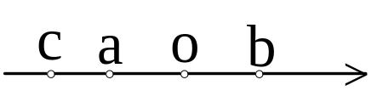  已知a、b、c三數在數線上的位置如圖所示，  則()²－|a＋c|＋＝？  (A)2a (B)2b (C)2c (D)0 | B
2 | 若＝3，則a＝？(A)3 (B)9 (C)21 (D)－33 | C
2 | x是個正整數，若要讓為正整數，則x最小可為多少？  (A)5 (B)6 (C)10 (D)15 | D
2 | 數線上哪兩點之間的距離比較遠？  (A)1與 (B) 與 (C) 與2(D)2與2.5 | D
2 | 若a＝，b＝2，c＝6，則a、b、c的大小關係為何？  (A)b＞c＞a(B)c＞b＞a(C)c＞a＞b(D)a＞b＞c | C
2 | 如果a是16的平方根，b是4的平方根，則a＋b不可能為下列何者？  (A)0 (B)2 (C)6 (D)－2 | A
3 | x是正整數，且x＜100，則使得為整數的x共有幾個？  (A)1 (B)2 (C)3 (D)4 | C
3 | 若某三位數8yz是個完全平方數(y為十位數字，z為個位數字)，  則y＋z＝？(A)5 (B)6 (C)7 (D)8 | A
4 | a、b、c為三角形的三邊長，  則＋＝ | 2b
4 | 若＋＝2，則x＝ | 144
4 | 若－3是2x－1的平方根，x＝ | 5
4 | 若0.1是10x的一個平方根，則x＝ | 0.001
4 | 4的平方根是 _______ | ±15/7
4 | 若3x＋1的平方根是±5，則x＝___ | 8
4 | 求＝_______。 | 8
4 | 計算－＋＝________。 | 5
5 | 已知與皆為正整數，則滿足此條件的最小正整數a、b，  其和為 | 29
5 | 的整數部分為a，的整數部分為b，則a＋b的平方根為 。 | ±4
5 | 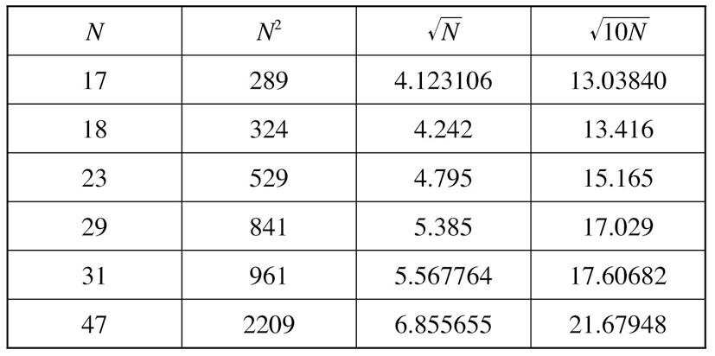  請根據下列乘方開方表，求出下列各  平方根的值。  (1) ＝ 。  (2) ＝ 。  (3)最接近(4.795)²的正整數為 。 | 17.60682 (2) (3)23
5 | 介於哪兩個小數之間？答： 。  甲：0.3～0.4 乙：0.5～0.6 丙：0.7～0.8 丁：0.9～1 | 丁
5 | 大於100且小於900的正整數中，其平方根為整數的有 個。 | 19
5 | 一正方體的表面積為5766，則該正方體的邊長為 。 | 31
5 | 滿足＜x＜的整數x共有 個 | 35
5 | 以十分逼近法求的近似值，並以四捨五入法取至小數第一位。  (提示：3.65²＝13.3225，3.75²＝14.0625，3.85²＝14.8225，3.95²＝15.6025) | 3.9
5 | 滿足12≦＜16的正整數x共有 個 | 112
5 | 4的平方根與1的平方之和為＿＿＿＿＿＿。(2解) | -7/16  57/16
5 | 若2是的一個平方根，則X＝ | 3.  -6
5 | 若為整數，求正整數x之值？  x＝_____________。 | 1,6,  9,10
5 | 已知(3x＋2)²的平方根是±11，求x＝_________ | 3,-13/3
6 | 一個3×3的魔方塊中，每一列、每一行及對角線上的數的積都相等，  如果在圖的空格中填上正整數，構成一個乘法魔方塊，  則X＝ | 2
  5 |  | X
  4
   | 1
6 | 若n為正整數，的整數部分為23，則符合條件的n共有 個  (說明：＝2.236…則的整數部分為2) | 47
6 | 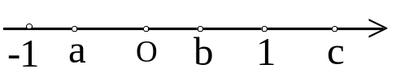  已知a、b、c三數在數線上的位置如圖所示，  則＋＋  ＝ (以a、b、c表示) | -3a+b-2c
6 | 設z為整數，若6＜＜12，則z＝___________ | ±4，±5
6 | x是個小於100的正整數，若要讓為正整數，  則x＝ | 6,16  54,96
6 | N是個正整數，若要讓為正整數，  則N共有 個解 | 4
6 | a、b、c、d均為正整數，且 、、 、  四數也都是介於50到100之間的正整數，  則a＝ ，b＝ ，c＝ ，d＝ | 60  60  84  71  .96
7 | 若n為正整數，的整數部分為x，且符合條件的n共有47個，  則x＝ (說明：＝2.236…則的整數部分為2) | 23

